Справка куратора о первичном посещении школы.

Я, Османов Хабибула Абдурахимович, посетил МКОУ «Арчибская СОШ им. М.И.Садикова» в рамках проекта 500+ с целью изучения деятельности участника проекта и знакомства с коллективом. В ОО работают 19 учителей: 1 учитель имеет звание «Отличник народного просвещения», 5учителей имеют Благодарственные письма МО РД, 4 учителя имеют высшую категорию, 2 – первую категорию. Коллектив работоспособный, все имеют соответствующее образование (15 учителей -высшее образование, 4 - среднее специальное).
Пообщавшись с представителями администрации и учителями, пришел к выводу, что коллективу под силу решить актуальные на момент начала проекта задачи.
Изучил документы, регламентирующие деятельность школы: текущую программу развития, положение о ВСОКО, другие положения.
  - Данные о контингенте обучающихся (воспитанников), формах обучения по состоянию на март 2022 г.
Количество классов -11. Всего обучающиеся 87, в том числе:
- на 1 ступени образования - 21
- на 2 ступени образования - 65
- на 3 ступени образования - 1.
  - Режим работы учреждения: продолжительность учебной недели 6 дней. Количество занятий в день (минимальное и максимальное) для каждой ступени:
1 ступень: минимальное – 4 урока, максимальное -5 уроков; 2 ступень: минимальное - 5 уроков, максимальное - 6 уроков; 3 ступень: минимальное - 6 уроков, максимальное – 7 уроков. Продолжительность уроков (мин.) 45 минут
  - Содержание образовательного процесса:
- Основные образовательные программы (по видам общеобразовательных программ), реализуемые в средней (начальной, основной) общеобразовательной школе соответствуют стандартам, прошли процедуру согласования и утверждения в соответствии с уставом образовательного учреждения. Утверждены руководителем ОУ и согласованы с учредителем. Требования к структуре по внеурочной деятельности на каждой ступени общего образования по направлениям развития личности: спортивно- оздоровительное; духовно-нравственное; социальное; общеинтеллектуальное; общекультурное - соответствует стандартам, определены требования к результатам освоения основной образовательной программы начального общего образования, основного общего образования, среднего (полного) общего образования.
  - Учебный план соответствует требованиям, процедуру согласования и утверждения учебного плана в соответствии с нормативными документами, утверждён руководителем ОУ, согласован с учредителем и Роспотребнадзором - в части соответствия максимальному объёму учебной нагрузки.

  - Рабочие программы учебных курсов, предметов, дисциплин выставлены на сайте ОО.
  - Самообразование педагогических работников общеобразовательного учреждения.
Наличие диагностики по выявлению потребностей педагогических кадров, профессиональных возможностей, готовности к инновационной, научно- исследовательской деятельности – имеется. Планы методической работы соответствуют требованиям, составлены на основе анализа деятельности учреждения за истекший период. Нет оптимальной ресурсной (методической, кадровой, мотивационной и т.д.) обеспеченности опытно- экспериментальной деятельности, диагностики педагогических затруднений, с учётом итогов аттестации, психолого-педагогической подготовки, профессиональной готовности к реализации ФГОС, целей и задач основной образовательной программы общего образования школы.
Изучил материальную базу ОО, побеседовал с заместителями директора, еще раз изучил дорожную карту, программы, выполнение отдельных пунктов развития ОО. Следующее посещение запланировано на апрель месяц.

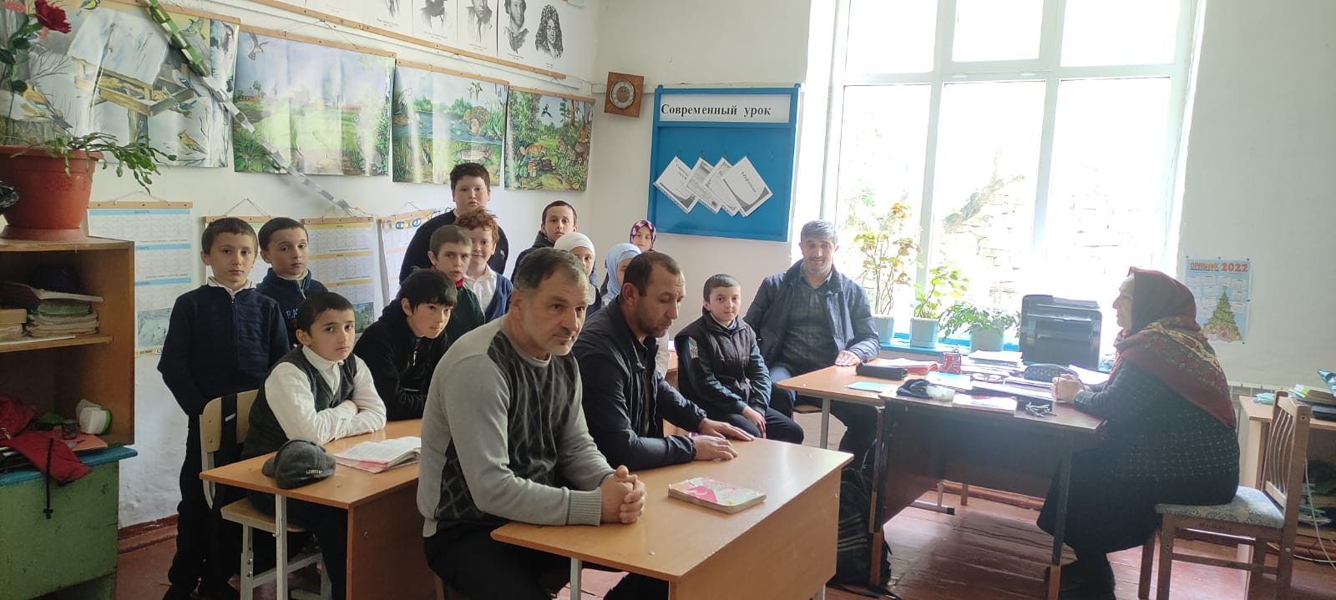

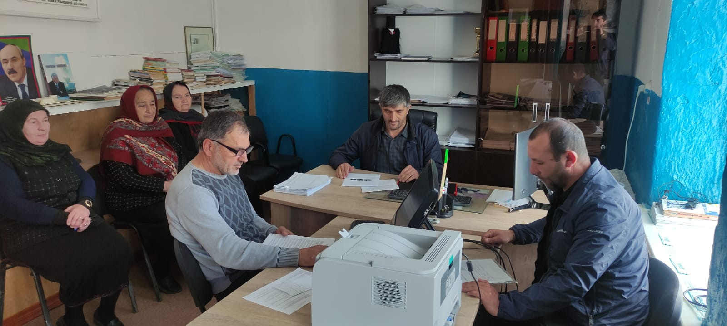

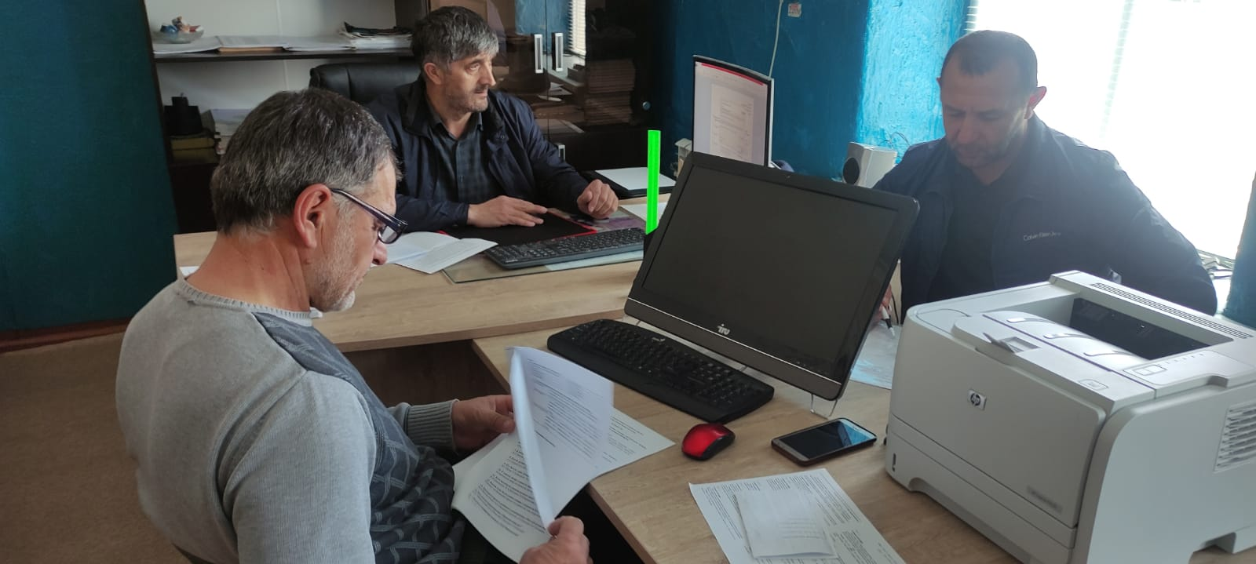

Куратор - Османов Х.А.
март 2022г

